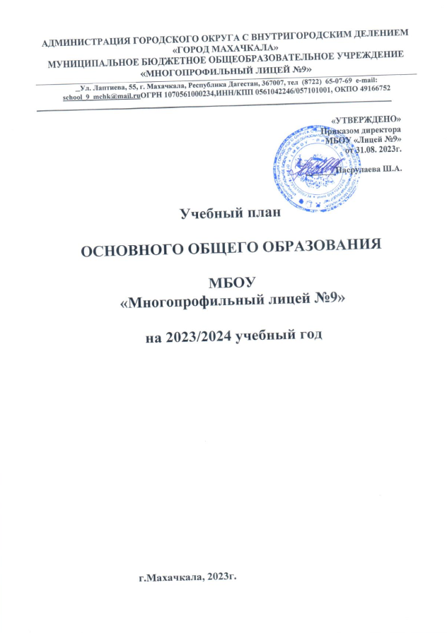

Федеральный недельный учебный план основного общего образования МБОУ «Лицей №9» для 5-дневной учебной недели с изучением родного языка или обучением на родном языке (вариант4)

|  |  |  |  |  |  |  |  |
| --- | --- | --- | --- | --- | --- | --- | --- |
| Федеральный недельный учебный план основного общего образования для 5-дневной учебной недели с изучением родного языка или обучением на родном языке | | | | | | | |
| Предметные области | Учебные предметы классы | Количество часов в неделю | | | | | |
| V | VI | VII | VIII | IX | Всего |
| Обязательная часть | |  |  |  |  |  |  |
| Русский язык и литература | Русский язык | 5 | 5 | 4 | 3 | 3 | 20 |
| Литература | 3 | 3 | 2 | 2 | 3 | 13 |
| Родной язык и родная литература | Родной язык и (или) государственный язык республики Российской Федерации | 2 | 2 | 2 | 2 | 1 | 9 |
| Родная литература |  |  |  |  |  |  |
| Иностранные языки | Иностранный язык | 3 | 3 | 3 | 3 | 3 | 15 |
| Математика и информатика | Математика | 5 | 5 |  |  |  | 10 |
| Алгебра |  |  | 3 | 3 | 3 | 9 |
| Геометрия |  |  | 2 | 2 | 2 | 6 |
| Вероятность и статистика |  |  | 1 | 1 | 1 | 3 |
| Информатика |  |  | 1 | 1 | 1 | 3 |
| Общественно-научные предметы | История | 2 | 2 | 2 | 2 | 2 | 10 |
| Обществознание |  | 1 | 1 | 1 | 1 | 4 |
| География | 1 | 1 | 2 | 2 | 2 | 8 |
| Естественнонаучные предметы | Физика |  |  | 2 | 2 | 3 | 7 |
| Химия |  |  |  | 2 | 2 | 4 |
| Биология | 1 | 1 | 1 | 2 | 2 | 7 |
| Основы духовно нравственной культуры народов России | ОДНКНР | 1 | 1 |  |  |  | 2 |
| Искусство | ИЗО | 1 | 1 | 1 |  |  | 3 |
| Музыка | 1 | 1 | 1 | 1 |  | 4 |
| Технология | Технология | 2 | 2 | 2 | 1 | 1 | 8 |
| Физическая культура и основы безопасности | Физическая культура | 2 | 2 | 2 | 2 | 2 | 10 |
| ОБЖ |  |  |  | 1 | 1 | 2 |
| Итого | | 29 | 30 | 32 | 33 | 33 | 157 |
| Часть, формируемая участниками образовательных отношений | | 0 | 0 | 0 | 0 | 0 | 0 |
| Учебные недели | | 34 | 34 | 34 | 34 | 34 | 34 |
| Всего часов | | 986 | 1020 | 1088 | 1122 | 1122 | 5338 |
| Максимально допустимая недельная нагрузка (при 5-дневной неделе) в соответствии с действующими санитарными правилами и нормами | | 29 | 30 | 32 | 33 | 33 | 157 |

Федеральный недельный учебный план основного общего образования МБОУ «Лицей №9» для 5-дневной учебной недели с изучением родного языка или обучением на родном языке (вариант4)

|  |  |  |  |  |  |
| --- | --- | --- | --- | --- | --- |
| Федеральный недельный учебный план основного общего образования для 5-дневной учебной недели с изучением родного языка или обучением на родном языке | | | | | |
| Предметные области | Учебные предметы классы | Количество часов в неделю | | | |
| Обязательная часть | | V | VI | VII | Всего |
| Русский язык и литература | Русский язык | 5 | 5 | 4 | 10 |
| Литература | 3 | 3 | 2 | 6 |
| Родной язык и родная литература | Родной язык и (или) государственный язык республики Российской Федерации | 2 | 2 | 2 | 4 |
| Родная литература |  |  |  |  |
| Иностранные языки | Иностранный язык | 3 | 3 |  | 6 |
| Математика и информатика | Математика | 5 | 5 |  | 10 |
| Алгебра |  |  | 3 |  |
| Геометрия |  |  | 2 |  |
| Вероятность и статистика |  |  | 1 |  |
| Информатика |  |  | 1 |  |
| Общественно-научные предметы | История | 2 | 2 | 2 | 4 |
| Обществознание |  | 1 | 1 | 1 |
| География | 1 | 1 | 2 | 2 |
| Естественнонаучные предметы | Физика |  |  | 2 |  |
| Химия |  |  |  |  |
| Биология | 1 | 1 | 1 | 2 |
| Основы духовно нравственной культуры народов России | ОДНКНР | 1 | 1 |  | 2 |
| Искусство | ИЗО | 1 | 1 | 1 | 2 |
| Музыка | 1 | 1 | 1 | 2 |
| Технология | Технология | 2 | 2 | 2 | 4 |
| Физическая культура и основы безопасности | Физическая культура | 2 | 2 | 2 | 4 |
| ОБЖ |  |  |  |  |
| Итого | | 29 | 30 | 32 | 91 |
| Часть, формируемая участниками образовательных отношений | | 0 | 0 | 0 | 0 |
| Учебные недели | | 34 | 34 | 34 | 34 |
| Всего часов | | 986 | 1020 | 1088 | 3094 |
| Максимально допустимая недельная нагрузка (при 5-дневной неделе) в соответствии с действующими санитарными правилами и нормами | | 29 | 30 | 32 | 91 |

|  |  |  |  |  |  |  |
| --- | --- | --- | --- | --- | --- | --- |
| **Федеральный недельный учебный план основного общего образования для 6-дневной учебной недели (изучение родного и (или) государственного языка наряду с преподаванием на русском языке)** | | | | | | |
| **Предметные области** | **Учебные предметы классы** | | **Количество часов в неделю** | | | |
|  |  | | **VII** | **VIII** | **IX** | **Всего** | |
| Обязательная часть | | |  | | | |
| Русский язык и литература | Русский язык | | **4** | **3** | **3** | **10** | |
|  | Литература | | **2** | **2** | **3** | **7** | |
| Родной язык и родная литература | Родной язык и (или) государственный язык республики РФ | | **2** | **2** | **2** | **6** | |
|  | Родная литература | | **1** | **1** | **1** | **3** | |
| Иностранные языки | Иностранный язык | | **3** | **3** | **3** | **9** | |
| Математика и информатика | Алгебра | | **3** | **3** | **3** | **9** | |
|  | Геометрия | | **2** | **2** | **2** | **6** | |
|  | Вероятность и статистика | | **1** | **1** | **1** | **3** | |
|  | Информатика | | **1** | **1** | **1** | **3** | |
| Общественно-научные предметы | История | | **2** | **2** | **2** | **6** | |
|  | Обществознание | | **1** | **1** | **1** | **3** | |
|  | География | | **2** | **2** | **2** | **6** | |
| Естественнонаучные предметы | Физика | | **2** | **2** | **3** | **7** | |
|  | Химия | |  | **2** | **2** | **4** | |
|  | Биология | | **1** | **2** | **2** | **5** | |
| Искусство | Изобразительное искусство | | **1** |  |  | **1** | |
|  | Музыка | | **1** | **1** |  | **2** | |
| Технология | Технология | | **2** | **1** | **1** | **4** | |
| Физическая культура и основы безопасности жизнедеятельности | Физическая культура | | **2** | **2** | **2** | **6** | |
|  | Основы безопасности жизнедеятельности | |  | **1** | **1** | **2** | |
| Итого | | | **33** | **34** | **35** | **102** | |
| Часть, формируемая участниками образовательных отношений | | | **2** | **2** | **1** | **5** | |
| Русский язык | | Русский язык |  | **1** |  | **1** | |
| Второй иностранный язык | | Немецкий язык | **1** | **1** | **1** | **3** | |
| Естественнонаучные предметы | | Биология | **1** |  |  | **1** | |
| Учебные недели | | | **34** | **34** | **34** | **34** | |
| Всего часов | | | **1190** | **1224** | **1224** | **3638** | |
| Максимально допустимая недельная нагрузка (при 6-дневной неделе) в соответствии с действующими санитарными правилами и гигиеническими нормативами | | | **35** | **36** | **36** | **107** | |

Федеральный недельный учебный план основного общего образования МБОУ «Лицей №9» для 5-дневной учебной недели с изучением родного языка или обучением на родном языке (вариант4)

|  |  |  |  |  |
| --- | --- | --- | --- | --- |
| Федеральный недельный учебный план основного общего образования для 5-дневной учебной недели с изучением родного языка или обучением на родном языке | | | | |
| Предметные области | Учебные предметы классы | Количество часов в неделю | | |
| Обязательная часть | | V | VI | Всего |
| Русский язык и литература | Русский язык | 5 | 5 | 10 |
| Литература | 3 | 3 | 6 |
| Родной язык и родная литература | Родной язык и (или) государственный язык республики Российской Федерации | 2 | 2 | 4 |
| Родная литература |  |  |  |
| Иностранные языки | Иностранный язык | 3 | 3 | 6 |
| Математика и информатика | Математика | 5 | 5 | 10 |
| Алгебра |  |  |  |
| Геометрия |  |  |  |
| Вероятность и статистика |  |  |  |
| Информатика |  |  |  |
| Общественно-научные предметы | История | 2 | 2 | 4 |
| Обществознание |  | 1 | 1 |
| География | 1 | 1 | 2 |
| Естественнонаучные предметы | Физика |  |  |  |
| Химия |  |  |  |
| Биология | 1 | 1 | 2 |
| Основы духовно нравственной культуры народов России | ОДНКНР | 1 | 1 | 2 |
| Искусство | ИЗО | 1 | 1 | 2 |
| Музыка | 1 | 1 | 2 |
| Технология | Технология | 2 | 2 | 4 |
| Физическая культура и основы безопасности | Физическая культура | 2 | 2 | 4 |
| ОБЖ |  |  |  |
| Итого | | 29 | 30 | 59 |
| Часть, формируемая участниками образовательных отношений | | 0 | 0 | 0 |
| Учебные недели | | 34 | 34 | 34 |
| Всего часов | | 986 | 1020 | 2006 |
| Максимально допустимая недельная нагрузка (при 5-дневной неделе) в соответствии с действующими санитарными правилами и нормами | | 29 | 30 | 59 |

|  |  |  |  |  |
| --- | --- | --- | --- | --- |
| **Федеральный недельный учебный план основного общего образования для 6-дневной учебной недели (изучение родного и (или) государственного языка наряду с преподаванием на русском языке)** | | | | |
| **Предметные области** | **Учебные предметы классы** | **Количество часов в неделю** | | |
|  |  | **VIII** | **IX** | **Всего** | |
| Обязательная часть | |  | | |
| Русский язык и литература | Русский язык | **3** | **3** | **10** | |
|  | Литература | **2** | **3** | **7** | |
| Родной язык и родная литература | Родной язык и (или) государственный язык республики РФ | **2** | **2** | **6** | |
|  | Родная литература | **1** | **1** | **3** | |
| Иностранные языки | Иностранный язык | **3** | **3** | **9** | |
| Математика и информатика | Алгебра | **3** | **3+++** | **9** | |
|  | Геометрия | **2** | **2** | **6** | |
|  | Вероятность и статистика | **1** | **1** | **3** | |
|  | Информатика | **1** | **1** | **3** | |
| Общественно-научные предметы | История | **2** | **2** | **6** | |
|  | Обществознание | **1** | **1** | **3** | |
|  | География | **2** | **2** | **6** | |
| Естественнонаучные предметы | Физика | **2** | **3** | **7** | |
|  | Химия | **2** | **2** | **4** | |
|  | Биология | **2** | **2** | **5** | |
| Искусство | Изобразительное искусство |  |  | **1** | |
|  | Музыка | **1** |  | **2** | |
| Технология | Технология | **1** | **1** | **4** | |
| Физическая культура и основы безопасности жизнедеятельности | Физическая культура | **2** | **2** | **6** | |
|  | Основы безопасности жизнедеятельности | **1** | **1** | **2** | |
| Итого | | **34** | **35** | **102** | |
| Часть, формируемая участниками образовательных отношений | | **2** | **1** | **5** | |
| Учебные недели | | **34** | **34** | **34** | |
| Всего часов | | **1224** | **1224** | **3638** | |
| Максимально допустимая недельная нагрузка (при 6-дневной неделе) в соответствии с действующими санитарными правилами и гигиеническими нормативами | | **36** | **36** | **107** | |